|  |  |
| --- | --- |
| **Apellidos, Nombre:** | ANGEL RUIZ FERNANDEZ |
| **DNI:** | 23836363Z |

**Tarea 5 de Redes de Comunicaciones**Subnetting y NAT  
*8 de abril de 2024*Tiempo estimado: 2 horas

**P1. (10.0 puntos)** Dada una topología de red como la de la figura, se dispone del rango de direcciones IP privadas **10.118.215.0/24.** Define todas las subredes de la topología y asigna una dirección de subred a cada una que se ajuste lo máximo posible al número real de equipos que hay en cada subred, teniendo en cuenta las restricciones ya indicadas en la figura de que RA.ppp0=10.118.215.205, RB.ppp0=10.118.215.206 y RB.ppp1=155.54.203.2. Asigna una dirección IP al resto de interfaces de ambos routers, siguiendo siempre el convenio de que en cada subred el interfaz del router tendrá la última IP válida. Deberás rellenar las dos tablas que hay tras la figura con toda esa información.

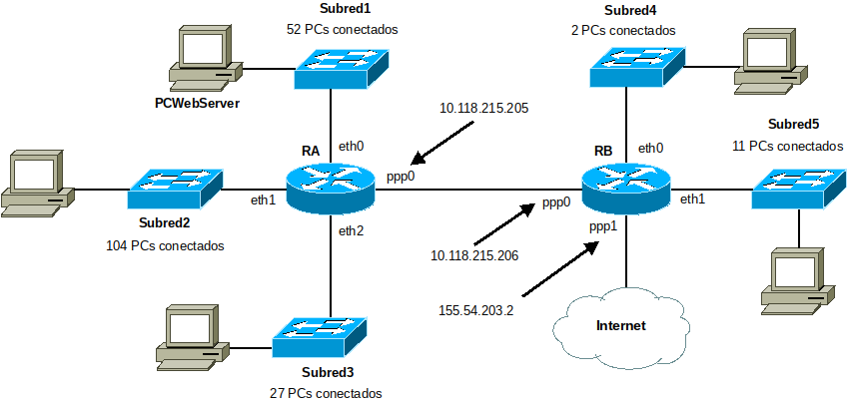

*a) (3.0 puntos)* Indica en la siguiente tabla qué dirección de red tiene cada una de las subredes asignadas, los bits de la máscara de red y cuál es la dirección IP de broadcast para esa subred.

|  |  |  |
| --- | --- | --- |
| **Subred** | **Dirección de red/bits máscara de red** | **Dirección de broadcast** |
| **Subred 1** | 10.118.215.128/26 | 10.118.215.191 |
| **Subred 2** | 10.118.215.0/25 | 10.118.215.127 |
| **Subred 3** | 10.118.215.224/27 | 10.118.215.255 |
| **Subred 4** | 10.118.215.192/29 | 10.118.215.199 |
| **Subred 5** | 10.118.215.208/28 | 10.118.215.223 |
| **RA-RB** | 10.118.215.204/30 | 10.118.215.207 |
| **RB-Internet** | 155.54.203.0/30 | 155.54.203.3 |

*b) (2.0 puntos)* Indica en la siguiente tabla qué dirección de red tiene cada una de las interfaces eth*i* de los routers:

|  |  |
| --- | --- |
| **Interfaces de los routers** | **Dirección IP** |
| **RA.eth0** | 10.118.215.190 |
| **RA.eth1** | 10.118.215.126 |
| **RA.eth2** | 10.118.215.254 |
| **RB.eth0** | 10.118.215.198 |
| **RB.eth1** | 10.118.215.222 |

*c) (3.0 puntos)* Rellena las dos siguientes tablas con los datos correctos de enrutamiento estático para los routers **RA** y **RB**. **Nota:** Expresar las máscaras de red aquí en el formato 255.255.255.X, con X = valor adecuado en cada caso.

**Tabla de enrutamiento de RA:**

|  |  |  |  |
| --- | --- | --- | --- |
| **Destino** | **Gateway** | **Máscara de red** | **Interfaz** |
| 10.118.215.128 |  | /26 | eth0 |
| 10.118.215.0 |  | /25 | eth1 |
| 10.118.215.224 |  | /27 | eth2 |
| 10.118.215.204 |  | /30 | ppp0 |
| default | 10.118.215.206 | /0 | ppp0 |

**Tabla de enrutamiento de RB:**

|  |  |  |  |
| --- | --- | --- | --- |
| **Destino** | **Gateway** | **Máscara de red** | **Interfaz** |
| 10.118.215.192 |  | /29 | eth0 |
| 10.118.215.208 |  | /28 | eth1 |
| 10.118.215.204 |  | /30 | ppp0 |
| 10.118.215.128 | 10.118.215.205 | /26 | ppp0 |
| 10.118.215.0 | 10.118.215.205 | /25 | ppp0 |
| 10.118.215.224 | 10.118.215.205 | /27 | ppp0 |
| 155.54.203.0 |  | /30 | ppp1 |
| default | 155.54.203.2 | /0 | ppp1 |

*d) (2.0 puntos)* Contesta en la siguiente tabla a unas últimas preguntas sobre esta topología:

|  |  |
| --- | --- |
| **Pregunta** | **Respuesta** |
| **¿Ha quedado espacio libre en el rango privado original 10.118.215.0/24 para alguna(s) red(es) más? (SI/NO)** | SI |
| **En caso de haber contestado afirmativamente, incluir aquí la(s) direccion(es) de red de dicha(s) subred(es) libre(s) (suponiendo siempre tamaños máximos):** | 10.118.215.200/30 |
| **Suponer que quisiéramos hacer accesible desde todo Internet un servidor web instalado en PCWebServer, cuya IP debe ser la primera disponible en su subred ¿Qué router tendría que hacer NAT para ello? (RA/RB/Ninguno). Justifica brevemente la respuesta.** | RB. RB es el firewall que tiene que enmascarar las conexiones de la red publica a las redes privadas en el rango disponible |
| **De haber contestado algun router en la pregunta anterior, indicar aqui la regla NAT pertinente para el mismo, en formato (LAN IP, LAN PORT, WAN IP, WAN PORT)** | 10.118.215.129, 80, 155.54.203.2, 80 |
| **¿De qué variante de NAT se trataría, en este caso? (NAT directo / NAT inverso)** | NAT inverso |